الخرائط الذهنية

**برنامج الخرائط الذهنية**

1. تعريف الخريطة الذهنية
2. فوائد الخريطة الذهنية
3. عن مؤسس هذا العلم
4. أقسام الدماغ ووظائفه
5. نظرية سبيري
6. نظرية هيرمان
7. الذاكرة البشرية
8. قواعد عمل الدماغ
9. قوانين الخرائط الذهنية
10. تصميم الخرائط الذهنية
11. نماذج متعددة للخرائط الذهنية
12. استخدامات متقدمة للخريطة الذهنية

**الخريطة الذهنية**

تعريف:

**الخارطة الذهنية (بالإنجليزية Mind map ) : وسيلة تعبيرية عن الأفكار والمخططات بدلا من الاقتصار على الكلمات فقط حيث تستخدم الفروع والصور والألوان في التعبير عن الفكرة , تستخدم كطريقة من طرق استخدام** [**الذاكرة**](http://ar.wikipedia.org/wiki/%D8%A7%D9%84%D8%B0%D8%A7%D9%83%D8%B1%D8%A9) **وتعتمد على** [**الذاكرة البصرية**](http://ar.wikipedia.org/w/index.php?title=%D8%B0%D8%A7%D9%83%D8%B1%D8%A9_%D8%A8%D8%B5%D8%B1%D9%8A%D8%A9&action=edit&redlink=1) **في رسم توضيحي سهل المراجعة والتذكر بقواعد وتعليمات ميسرة.**

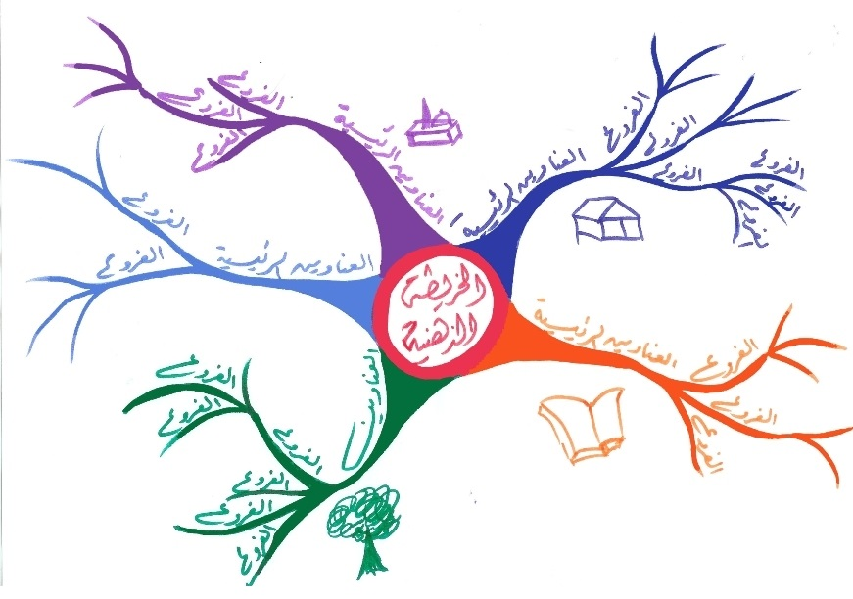

**هذه الطريقة هي الطريقة الفعلية التي يستخدمها العقل البشري في التفكير: ربط الكلمات ومعانيها بصور، وربط المعاني المختلفة ببعضها البعض بالفروع. وهي كذلك تستخدم فصي الدماغ الأيمن والأيسر فترفع من كفاءة التعلم تعتمد الطريقة على رسم دائرة تمثل الفكرة أو الموضوع الرئيسي ثم ترسم منه فروعا للأفكار الرئيسية المتعلقة بهذا الموضوع وتكتب على كل فرع كلمة واحدة فقط للتعبير عنه. ويمكن وضع صور رمزية على كل فرع تمثل معناه، وكذلك استخدام الألوان المختلفة للفروع المختلفة.**

**كل فرع من الفروع الرئيسية يمكن تفريعه إلى فروع ثانوية تمثل الأفكار الرئيسية أيضا لهذا الفرع. وبالمثل تكتب كلمة واحدة على كل فرع ثانوي تمثل معناه، كما يمكن استخدام الألوان والصور. يستمر التشعب في هذه الخريطة، مع كتابة كلمة وصفية واستخدام الألوان والصور، حتى تكون في النهاية شكلا أشبه بشجرة أو خريطة تعبر عن الفكرة بكل جوانبها.**

**الخريطة الذهنية وسيلة تساعد على التخطيط والتعلم والتفكير البناء، تعتمد على رسم وكتابة كل ما تريده على ورقة واحدة بطريقة مرتبة تساعدك على التركيز والتذكر، بحيث تجمع فيها بين الجانب الكتابي المختصر بكلمات معدودة مع الجانب الرسمي، مما يساعد على ربط الشيء المراد تذكره برسمه معينة. أول من ابتكر هذه الوسيلة هو السيد توني بوزان Tony Buzan في نهاية الستينيات.**

**فوائد الخريطة الذهنية**

**فوائد الخرائط الذهنية حسب توني بوزان:**

* إعطائك نظرة شاملة للمواضيع الكبيرة
* تمكنك من تخطط طرق / عمل اختيارات من أين أتيت وإلى أين تذهب
* جمع أكبر قدر من المعلومات والبيانات
* تشجعك على حل المشكلة بعرض طرق مختلفة وحلول متنوعة
* تمكنك لتكون أكثر فعالية
* يكون الشكل ممتع للنظر والقراءة والتأمل والمذاكرة
* شكل جذاب ومريح للعين وللعقل
* تسمح لك بمشاهدة الصورة الكاملة والتفاصيل في نفس الوقت

**ماذا تحقق باستخدام الخريطة الذهنية دراسياً حسب د. نجيب الرفاعي:**

* اختصار المهمات
* السهولة في التنظيم
* التسلية (لأنها تعتمد على أشكال ورسومات وبالألوان)
* استمرارية المعلومة
* التنظيم (بعد التعود عليها سوف تكون منظم في كل شيء)
* سرعة التذكر
* التركيز

**فوائد الخريطة الذهنية كما يراها عبد الله العثمان:**

* تعطيك صورة شاملة عن الموضوع الذي تريد دراسته أو التحدث عنها بحيث أنك   
   سترى الموضوع بصورة أكثر شمولية يعني كل شيء في ورقة واحدة.
* تعطيك صورة واضحة عن موقعك الآن. أين وصلت. ماذا تريد (هدفك)؟ من أين   
   ستبدأ. ما هي العوائق ؟؟
* تجعلك تضع أكبر قدر ممكن من المعلومات في ورقة واحدة بشكل مركز ومختصر   
   يغنيك عن رزم من الورق.
* تمكنك من وضع كل ما يدور في ذهنك وكل أفكارك عن الموضوع في ورقة واحدة.
* تجعل قراراتك أكثر صواباً. فعندما تضع المشكلة في ورقة واحدة. فإنك تنظر إليها   
   نظرة شاملة لكافة جوانبها. كل الإمكانيات. كل العوائق. كل الحلول المقترحة  
   , أفضل حل.
* عندما تبدأ في الرسم وتضع كافة جوانبه في الخريطة فستفاجأ بكمية الأفكار التي   
   تنهمر عليك لأنك تتعامل مع عقلك بطريقة مشابهه لطريقة عمله.

**الفوائد التربوية للخريطة الذهنية حسب (د. فوزي حرب أبو عودة):**

تساعد الخريطة الذهنية المتعلم والمعلم في تحقيق التالي:

* تنظيم البناء المعرفي والمهارى لدى كل منهما.
* المراجعة للمعلومات السابقة: فالفضاء الفسيح الذي ترسمه الخريطة الذهنية للمتعلم تمنحه فرصة مراجعة معلوماته السابقة عن الموضوع. فترسخ البيانات والمعلومات الجديدة في مناطق تعرقاتها الذهنية.
* المراجعة المتكررة للموضوع: إذ أنها توسع الفهم وإضافة بيانات ومعلومات جديدة لما هو موجود. فبعض المتعلمين قد يجدون صعوبة في رسم خريطة ذهنية للدرس أثناء عرضه، ولكن يسهل عليهم ذلك عند مراجعته.
* مراعاة الفروق الفردية عند الطلبة: إذ أن كل منهم يرسم صورة خاصة للموضوع بعد مشاهدة خريطة الشكل الذي توضحه حسب قدراته ومهاراته.
* تطوير المتعلمين لأسئلة جديدة عن بيانات ومعلومات قد حصلوا عليها من خلال الخريطة، والتي تطور أيضاً العمق المعرفي والمهارى للمتعلم في موضوع ما.
* إعداد الاختبار المدرسي وذلك من خلال وضوح الجزئيات التفصيلية للموضوعات.
* تلخيص الموضوع عند عرضه-الملخص السبوري.
* توثيق البيانات والمعلومات من مصادر بحثية مختلفة.
* المراجعة السريعة للموضوعات من قبل المتعلمين؛ عندما لا يجدون متسعاً من الوقت لمراجعة تفصيلية.
* سهولة تذكر البيانات والمعلومات الواردة في الموضوع من خلال تذكر الأشكال المرتسمة في أذهانهم.
* رسم صورة كلية لجزئيات الموضوع التفصيلي.
* تنمي مهارات المتعلمين في الإبداع الفني لتوضيح البيانات والمعلومات المكونة للموضوع.
* توظيف التقنيات الحديثة في التعليم والتعلم كالحاسوب وجهاز العرض فوق الرأس والشرائح، والتسجيلات الأخرى وغيرها.
* تقلل من الكلمات المستخدمة في عرض الدرس فتساعد في شدة التركيز وتسهل فهمه بوضوح من قبل المتعلمين.

**استخدامات متعددة للخرائط الذهنية**

يمكن للكبار والصغار والرجال والنساء والطلبة والمعلمين على حد سواء استخدامها فالكل يحتاج إليها واليكم بعض استخداماتها:

* في الدراسة
* لتحسين الذاكرة
* في الخطابة
* لأرقام الهواتف
* للتخطيط
* كتابة المقالات او البحوث
* طلبات المنزل
* للترتيب
* للمخازن
* للألعاب
* للدورات
* لوضع القوانين لأبنائك (قوانين البيت)
* لاتخاذ القرارات
* للتعبير عن المشاعر
* لتلخيص الكتب
* للمدرسين للشرح
* لبناء المشاريع

عن مؤسس هذا العلم

**توني بوزان**

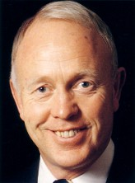

توني بوزان(1942)المعروف بأستاذ [الذاكرة](http://ar.wikipedia.org/wiki/%D8%B0%D8%A7%D9%83%D8%B1%D8%A9_%28%D8%AA%D9%88%D8%B6%D9%8A%D8%AD%29)، هو صاحب السجل العامر من الأعمال والكتابات المتميزة في حقل [الذاكرة](http://ar.wikipedia.org/wiki/%D8%B0%D8%A7%D9%83%D8%B1%D8%A9_%28%D8%AA%D9%88%D8%B6%D9%8A%D8%AD%29)، كما أنه واضع [خرائط العقل](http://ar.wikipedia.org/w/index.php?title=%D8%AE%D8%B1%D8%A7%D8%A6%D8%B7_%D8%A7%D9%84%D8%B9%D9%82%D9%84&action=edit&redlink=1) (والتي تعد أداة [التفكير](http://ar.wikipedia.org/wiki/%D9%81%D9%83%D8%B1) متعددة الأساليب لتقوية الذاكرة، والتي شكلت أكبر الفتوحات العلمية الرائدة في هذا المجال على مدار خمسمائة عام) ناهيك عن الكثير عن المؤلفات التي تصدرت قوائم الكتب الأكثر مبيعاً مثل كتاب العقل اولاً واستخدم عقلك، نشرت اعماله في اكثر من مئة وثلاثين دولة بثلاثين لغة مختلفة. وهو أيضاً مؤسس مسابقات [بطولة العالم للذاكرة](http://ar.wikipedia.org/w/index.php?title=%D8%A8%D8%B7%D9%88%D9%84%D8%A9_%D8%A7%D9%84%D8%B9%D8%A7%D9%84%D9%85_%D9%84%D9%84%D8%B0%D8%A7%D9%83%D8%B1%D8%A9&action=edit&redlink=1) التي أصبحت الآن حدثاً يحظى بمكانة كبيرة في جدول الأحداث الثقافية والرياضية العالمية.

ويرأس توني بوزان في الوقت ذاته مؤسسة Brain Foundation كما أنه منشئ مؤسسة Brain Trust Charityونادي Use your Brain، إضافة لإسهامه في وضع أسس [أولمبياد الألعاب الذهنية،](http://ar.wikipedia.org/w/index.php?title=%D8%A3%D9%88%D9%84%D9%85%D8%A8%D9%8A%D8%A7%D8%AF_%D8%A7%D9%84%D8%A3%D9%84%D8%B9%D8%A7%D8%A8_%D8%A7%D9%84%D8%B0%D9%87%D9%86%D9%8A%D8%A9%D8%8C&action=edit&redlink=1) وهو كذلك واضع مفهوم [الأمية العقلية](http://ar.wikipedia.org/w/index.php?title=%D8%A7%D9%84%D8%A3%D9%85%D9%8A%D8%A9_%D8%A7%D9%84%D8%B9%D9%82%D9%84%D9%8A%D8%A9&action=edit&redlink=1).

أما عن كتابته الرائدة على مستوى العالم في علوم الذاكرة والعقل والتعلم، فله اثنان وثمانون كتاباً شارك في تأليف بعضها وانفرد بوضع البعض الآخر، نذكر منها [كتاب خرائط العقل](http://ar.wikipedia.org/w/index.php?title=%D9%83%D8%AA%D8%A7%D8%A8_%D8%AE%D8%B1%D8%A7%D8%A6%D8%B7_%D8%A7%D9%84%D8%B9%D9%82%D9%84&action=edit&redlink=1)، [واستخدم عقلك](http://ar.wikipedia.org/w/index.php?title=%D8%A7%D8%B3%D8%AA%D8%AE%D8%AF%D9%85_%D8%B9%D9%82%D9%84%D9%83&action=edit&redlink=1)، [واستخدم ذاكرتك](http://ar.wikipedia.org/w/index.php?title=%D8%A7%D8%B3%D8%AA%D8%AE%D8%AF%D9%85_%D8%B0%D8%A7%D9%83%D8%B1%D8%AA%D9%83&action=edit&redlink=1)، وعلم نفسك الأدلة الإرشادية إلى المذاكرة والجيل الساطع، والتي تم نشرها فيما يربو على المائة من بلدان العالم المختلفة، وترجمت إلى 30 لغة، وتقارب مبيعات هذه الكتب الخمسة ملايين نسخة في أنحاء العالم، وهو الرقم الذي تنامى على مدار الستة والعشرين عاما الماضية.

ثم أصبح توني بوزان أحد نجوم الإعلام المعروفين على مستوى العالم كمعد ومقدم، كما شارك في إنتاج الكثير من الأعمال المذاعة عبر القنوات الفضائية والمحطات الإذاعية والتلفازية الأرضية سواء الوطنية منها أو الدولية، بخلاف برامج الفيديو، ومن هذه الأعمال سلسلة استخدم عقلك Use Your Brain ([BBC](http://ar.wikipedia.org/wiki/%D8%A8%D9%8A_%D8%A8%D9%8A_%D8%B3%D9%8A)) وسلسلة العقل المنفتح (ITV) [والطيف الساحر](http://ar.wikipedia.org/w/index.php?title=%D8%A7%D9%84%D8%B7%D9%8A%D9%81_%D8%A7%D9%84%D8%B3%D8%A7%D8%AD%D8%B1&action=edit&redlink=1) )وهو فيلم وثائقي طويل عن المخ (والعديد من البرامج الحوارية.

ويتولى إسداء النصح للحكومات والمنظمات متعددة الجنسيات (بما فيها Bp، باركلاي الدولية، شركة المعدات الرقمية، وأنظمة البيانات الإلكترونية، [جنرال موتورز](http://ar.wikipedia.org/wiki/%D8%AC%D9%86%D8%B1%D8%A7%D9%84_%D9%85%D9%88%D8%AA%D9%88%D8%B1%D8%B2)، هيوليت باكارد [و (IBM](http://ar.wikipedia.org/wiki/%D8%A2%D9%8A%E2%80%8C_%D8%A8%D9%8A%E2%80%8C_%D8%A5%D9%85)) كما يقوم بإلقاء محاضرات بصورة منتظمة في المحافل الدولة البارزة والجامعات والمدارس.

واشتهر بسيد العقول Mr Brain بين أعضاء منظمة الرؤساء الشبان (Ypo) وهي منظمة دولية للأثرياء جداً) ويخصص كثير من أعماله لمساعدة هؤلاء الذي يعانون من عدم القدرة على التعلم، وهو أيضاً حامل لقب أعلى (حاصل ذكاء إبداعي) في العالم. وأحد إنجازاته الأخيرة تصميم برامج حاسوبية خاصة بالخرائط الذهنية للذاكرة والتي تمكن العقل الكربوني (الإنسان) من استخدام العقل السليكوني (الكمبيوتر) لعمل خرائط ذهنية بغرض التذكر وتخزين معلومات، ووضع ذلك كأساس لاستخدام الخريطة الذهنية كأداة للأغراض الإبداعية. وآخر ما قام به في الخمسمائة عام الأخيرة هو تطوير نظام الذاكرة الرئيسية الجديد ألا وهو مصفوفة الذاكرة الرئيسية المدعمة ذاتياً (SEM3). محرر صحيفة جمعية منسا (الخاصة بأصحاب مجاميع الذكاء العليا) من 1968 إلى 1971م.

**أقسام الدماغ ووظائفه**

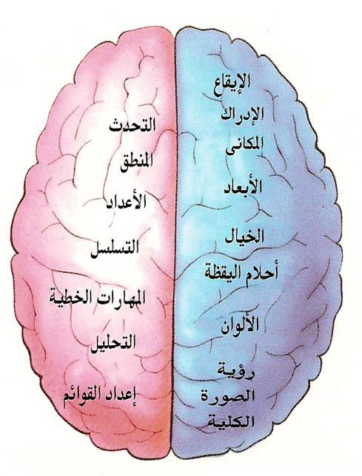

ربما كان مخ الإنسان أعقد جهاز في هذا الكون، سواء في تركيبة، أو وظائفه، أو عمله يحتوي هذا الجهاز الذي يفوق تعقيده الخيال على عدد مذهل من الخلايا، مائة مليون خلية عصبية وهو رقم يساوي عشرون ضعفاً لعدد سكان العالم تقريباً وكل خلية من هذه البلايين المائة يعتبر مصنعاً كيميائياً إلكترونياً تشترك فيه ألاف الأنواع من المواد والخمائر المساعدة ويجري فيه عدد هائل من التفاعلات الكيميائية والإلكترونية. وينهل الدماغ نحو عشرة جالونات من الدم في كل ساعة.

وإذا نضب الدم لمدة دقيقة واحدة فقد الإنسان وعيه وذهب في غيبوبة. وإذا أستمر نضوب الدم أقل من عشرة دقائق أخرى يموت الإنسان. وترتبط الخلايا العصبية مع بعضها البعض بشبكة بالغة التعقيد ويجري الاتصال فيما بينها بشفرات كيميائية والإلكترونية.

 ولا يزال العلم الحديث عاجز عن معرفة هذه التفاعلات والاتصالات بشكل مفصل ودقيق. ويقوم هذا الجهاز العجيب بعدد كبير من المهمات والوظائف، ابتداء من تنظيم الأفعال غير الإرادية، كالتنفس، ونبض القلب، وحرارة الجسم، والهضم، وحفظ توازن الجسم، وانتهاء بالإدراك، والتفكير والعواطف، والتذكر والخيال والإبداع.

**نظرية سبيري**

اكتشف روجر سبيري عام 1960 م أن لكل من نصفي الدماغ الأيمن والأيسر عمل خاص به ونال سبيري جائزة نوبل على اكتشافه يبدو نفا كرة المخ متماثلان في الوظائف الحيوية.

 فكلاهما يحتوي على منطقة حركية، ومنطقة الاتحاد. ولكن لكل من هذين النصفين وظائف نفسية مختلفة تماماً عن وظائف النصف الأخر. فقط لوحظ أن بعض حالات الصرع الشديد لا ينفع معها علاج أو دواء، فعمد الأطباء إلى قطع الجسر الذي يربط بين نصفي الدماغ، فأدى ذلك إلى توقف انتقال نوبات الصرع من أحد النصفين إلى النصف الأخر، وبالتالي عدم انتشاره في أجزاء الدماغ الأخرى.

وأتاح هذا النوع من العلميات الفرصة لاختبار كل نصف من كرة المخ على حدة.  
ومن ناحية أخرى، فإن الإنسان إذا ثبت نظره بشكل مستقيم إلى نقطة معينة أمامه، فإن الصورة على يمين هذه النقطة يتم معالجتها في النصف الأيسر من الدماغ، والصورة على يسار النقطة تعالج في النصف الأيمن منه.

وفي الحالة الطبيعية تنتقل المعلومات الموجودة في أي من النصفين إلى النصف الأخر عن طريق الجسر الذي يربط بين نصفي الدماغ، فيؤدي الدماغ وظيفته وكأنه وحدة واحدة. أما إذا قطع طريق الاتصال بين النصفيين، فسيصبح كل نصف مستقلاً عن الأخر لا يشاركه فيما يصله من معلومات. ولا يبدو في الظاهر أي شيء غريب في أداء الشخص الذي اجريت له تلك العملية.

ولكن التجارب التي أجريت على هؤلاء الذين قطع اتصال نصفي دماغيها عن النصف الآخر، أثبتت أن الأمر ليس كما يبدو ظاهراً. فقد ثبت أن وعي الشخص إنما يكون في النصف الأيسر من الدماغ، لأن منطقة اللغة، وأخذاً وعطاء، هي في هذا النصف الأيسر.

ولقد وجد أن النصف الأيمن من الدماغ ليس جاهلاً تماماً، إذ أنه يعرف بعض الكلمات الشائعة البسيطة مثل: لا، نعم، لا أعلم، وبعض الكلمات النابية التي تتسم بالتلقائية. وقد قدر أن معرفة النصف الأيمن باللغة تكافئ معرفة طفل عمره سنتان أو ثلاث سنين !!

كما ثبت من الدراسات والتجارب أن النصف الأيسر للدماغ هو المسئول عن وعي الإنسان وخبراته باللغة، والمنطق، والرياضيات، والعلوم، والكتابة. أما النصف الأيمن من الدماغ فهو النصف اللاواقعي والذي يكمن فيه الخيال والتصور، والإبداع الفني من رسم ونحت والحان.

كما أن لهذا النصف مقدرة على التخيل الفراغي يستطيع نصف الكرة الأيسر. كذلك فأن النصف الأيمن هو الذي يقوم بالتعرف على وجوه الناس.

ولكل من نصفي الدماغ خصائص وضيفيه خاصة به حسب تقسم روجر سبيري وهي كالتالي:

|  |  |
| --- | --- |
| الجانب الأيمن | الجانب الأيسر |
| عاطفي  مرن  روحاني  خيالي  بصري  تفكيري  مرح / لاعب  فني  شمولي | منطقي  تحليلي  جامد (فاقد للإبداع)  عقلاني  شفهي  عملي  متصلب الرأي  علمي  يهتم بالتفاصيل |

والناس في تفضيلهم لنصفي الدماغ يكونون كالتالي:

|  |  |
| --- | --- |
| الذين يفضلون الجانب الأيمن | الذين يفضلون الجانب الأيسر |
| يفضلون الشرح المرئي  يستخدم الصور العقلية  يعالج المعلومات بطريقة كلية  ينتج الأفكار بطريقة حدسية  يفضل الأعمال التي تتطلب تفكيراً مجرداً  يتعامل مع أكثر من عمل في وقت واحد  يفضل النشاطات التي تتطلب التأليف والتركيب  يرتجل فيما لديه من معطيات  يفضل الخبرات المفتوحة غير المحدودة  يفضل الحصول على فكرة عامة  يواجه المشاكل بمرونة | يفضلون الشرح اللفظي  يستخدم اللغة ليتذكر  يعالج المعلومات بطريقة متتالية  ينتج الأفكار بطريقة منطقية  يفضل الأعمال التي تتطلب تفكيراً محسوساً  يركز على عمل واحد دائماً  يفضل النشاطات التي تتطلب البحث والتنقيب  يفضل الأعمال المنطقية والمرتبة  يفضل الخبرات المحددة  يفضل تعلم الحقائق والتفاصيل  يواجه المشاكل بطريقة جادة |

**نظرية هيرمان**

نظرية هيرمان الشهيرة قسمت الدماغ الى أربعة أجزاء متجاوزة نظرية العالم روجر سبيري الذي قسم الدماغ الى نصفين مقطع رأسي وبين ان لكل من نصفي الدماغ الايمن والايسر عملاً خاصاً به ونال بهذا الاكتشاف جائزة نوبل عام 1960م كما تجاوز هيرمان في نظريته نظرية ماكلين الذي قسم الدماغ في السبعينات الى ثلاثة اقسام مقطع رأسي هي: دماغ الزواحف، ودماغ الثدييات، ودماغ الانسان العاقل.

وقام هيرمان بدمج نموذج سبيري ونموذج ماكلين في نموذج واحد وهو نموذج هيرمان الرباعي الذي انطلقت منه نظريته.

**نظرية هيرمان للتفكير:**

الدماغ ينقسم الى اربعة اقسام تقسيم رمزي، وكل قسم يختص بوظائف عقلية معينة   
حيث قسم الدماغ إلى أربعة أنماط.'A' الموضوعيون و 'B' التنفيذيون و 'C' المشاعريون   
و 'D'الإبداعيون. حيث يمكن أن يتوغل كل شخص في نمط معين ويمكن أن يجمع ما بين نمطين أو أكثر.

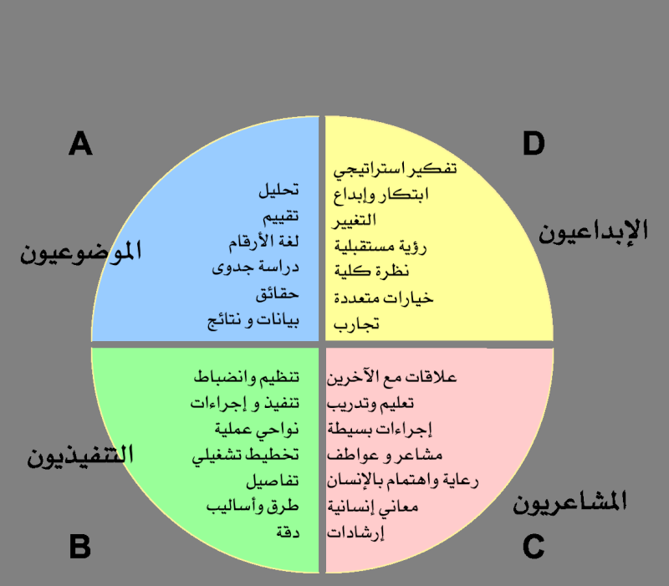

**القسم العلوي الايسر الموضوعيون A**

يقومون بالوظائف التالية:

* التحليل
* يهتمون بالحقائق
* بيانات
* لغتهم الرقمية عالية
* تركيزهم عالي
* يعتنون بدراسة الجدوى
* تقييم نتائج والتركيز عليها
* سؤالهم التقليدي ماذا سأستفيد
* يعتمدون على الدراسات والبيانات
* المقارنات تعمل معهم دائما
* يفكرون بعمق ويقررون بهدوء

**القسم السفلي الايسر التنفيذيون B**يقوم بالوظائف التالية:

* لديهم تخطيط تشغيلي
* تنفيذ
* يحترمون الاجراءات الثابتة
* يهتمون بالتفاصيل
* صيانة
* ترتيب لغة سائدة في حياتهم
* طرق وأساليب
* نظام
* ادارة الوقت
* لديهم انضباط عالي
* الامن والسلامة
* لديهم ثبات عالي

**القسم السفلي الايمن المشاعريون C**   
يقوم بالوظائف التالية:

* يركزون على العلاقات مع الآخرين
* مشاعرهم رقيقة
* لديهم حساسية عالية
* يشعرون باحتياجات الآخرين
* عواطف
* معاني إنسانية
* رعاية
* اهتمام بالوالدين
* يحبون العمل كفريق
* يتبعون سياسة المطاوعة
* قراراتهم تبنى على المشاعر
* لغة المشاعر هي اللغة السائدة في حياتهم
* البديهة الحسية

**القسم العلوي الايمن الإبداعيون D**  
يقومون بالوظائف التالية:

* تفكيرهم استراتيجي
* تفكيرهم ابداعي
* نظرتهم شاملة
* حبهم للتصورات استكشافات والمغامرات والخيارات المتعددة
* معلوماتهم غزيرة وتجاربهم متعددة
* لديهم ابداع وابتكار
* متجددون دائما
* يعتمدون على الحدس والبديهة
* قراراتهم سريعة وكبيرة

**معلومات عامة عن النظرية.**

في أي هذه الأقسام أنت؟

كل انسان يطغى عليه التفكير بأحد الاقسام الاربعة السابقة فبعضهم تجده يميل اكثر الى التحليل والارقام والمال وبعضهم الى الابداع والتركيب والاستراتيجيات، وبعضهم الى الانضباط والتنفيذ والدقة واحترام الوقت، وبعضهم الى المعاني الانسانية، والعلاقات والمشاعر.

وأوضح الاستبيان الذي اجراه هيرمان على 500,000 شخص ان لكل انسان تفضيلاً اساسياً واحداً على الاقل اي يهيمن على تفكيره أحد الارباع الاربعة السابقة A او B او C او D وجاءت النتيجة كالتالي.  
90% من الناس يفكرون بالأربعة أقسام السابقة.  
60% يفكرون من خلال قسمين فقط.  
30% يفكرون من خلال ثلاثة اقسام.  
7% يفكرون من خلال قسم واحد.  
3% يفكرون من خلال أربعة اقسام بشكل متساوى. عامة

**عالمية هيرمان:**  
وتناولت مقاييس هيرمان 60 اطروحة دكتوراه واكثر من 100 مقال علمي نشر عن مقياس هيرمان وتستعمله كبريات الشركات العالمية مثل اي, بي, ام، وشل ودو بونت، وكوكاكولا، واي, تي, اند تي، والجيش الامريكي، وجامعة تكساس .  
وتستخدم هذا المقياس في امريكا وعدد من الدول في اوروبا وامريكا اللاتينية وآسيا.  
**المقياس لا يصدر أحكاماً**

ومقياس هيرمان هذا لا يعني إصدار حكم على الشخص فهو لا يقيس الذكاء والقدرات والجدارة وإنما يقيس طريقة التفكير فقط وكيف يتعامل الناس مع بعضهم بناء على هذه الطريقة وليس في تقسيمه الرباعي للدماغ سلب وايجاب وإنما لكل منها نمط خاص يستفيد منه الانسان في التفضيلات في طريقة التفكير وانماط معالجة المعلومات.

وهو مقياس سريع ويمكن فهمه بسهولة , يعني لا نستطيع الحكم على نمط بأنه أفضل   
من غيره .

**نمط الموضوعية:**

من الوظائف التي تتوافق معها وظيفة المحاسب ووظيفة المحقق.   
**نمط التنفيذ:**

من الوظائف التي تتوافق معها وظيفة حارس الأمن ووظيفة عامل النظافة.   
**نمط الشاعرية:**

من الوظائف التي تتوافق معها وظيفة معلمة رياض الأطفال ووظيفة المربية.   
**نمط الإبداع:**

من الوظائف التي تتوافق معها وظيفة الرسام.

**الذاكرة البشرية**

لقد خلق الله تعالى الإنسان وفطره على النسيان

**حقائق ثابتة**

90% من النسيان ينتج بسبب مشكلة في طريقة الاستذكار.

90% مما نسمعه يتبخر من الذاكرة بعد 14يوم من سماعه.

80% مما نقرأه بدون عزم على التذكر يختفي بعد 28 يوم من القراءة.

**تعريف الذاكرة البشرية**

الذاكرة عبارة عن مجموعة ارتباطات تشكلت بين مثيرات واستجابات معينة حيث تزداد هذا الارتباطات عددا وتعقيدا نتيجة لتفاعل الإفراد المستمر مع البيئة التي يعيشون فيها

لقد بقيت مثل هذه التفسيرات للذاكرة سائدة حتى الستينات من القرن العشرين:

اختلفت النظرة الى الذاكرة وأصبحت تدرس من منظور معرفي حيث ازداد الاهتمام بالعمليات المعرفية كالانتباه والإحساس والإدراك والترميز والتنظيم والتخزين وغيرها

**وظائف الذاكرة البشرية**

* **عمليات الترميز والتشفير**
* **عمليات التخزين والاحتفاظ**
* **عملية الاسترجاع**

**أولا عملية الترميز والتشفير**

تعتبر عملية الترميز والتشفير عملية تحويل المعلومات والانطباعات الحسية التي نستقبلها من العالم الخارجي إلى رموز ومعاني لها مدلول معين لدى الفرد.

وأن هذه العملية لها دور أساسي في أشكال السلوك، ويمكن للفرد أن يستخدم أحد الاستراتيجيتين التاليتين في معالجة المعلومات:

**أ-استراتيجية المعالجة المتسلسلة:**

وفيها يتم معالجة المثيرات واحد تلو الأخر اعتماداً على مثير معين ويهمل المثيرات الأخرى، ثم ينتقل إلى معالجة مثير أخر على نحو متسلسل وذلك حسب أهمية هذه المثيرات.

**ب-استراتيجية المعالجة المتوازية:**

وفيها يتم معالجة مجموعة مثيرات في وقت متزامن بحيث يتم الاستجابة للمثير المرغوب والاحتفاظ به مع إهمال المثيرات الأخرى

ويميز الباحثون بين عدة أشكال من التشفير والتي تتمثل فيما يأتي:

* التشفير البصري
* التشفير السمعي
* التشفير اللمسي
* التشفير الدلالي للفظ

**ثانياَ عملية التخزين أو الاحتفاظ:**

تعمل الذاكرة على الاحتفاظ بالمعلومات المرمزة وتبقى فيها إلى وقت الحاجة ويستدل على وجود المعلومات من خلال عملية الاسترجاع والتعرف.

**ثالثاَ عملية الاسترجاع:**

تتوقف عملية استرجاع المعلومات على مدى قوة الذاكرة طويلة المدى وقدرتها العالية على التخزين.

**وتمر عملية التذكر أو الاستدعاء في ثلاث مراحل هي:**

* مرحلة البحث عن المعلومة
* مرحلة تجميع وتنظيم المعلومات
* مرحلة الأداء الذاكري

**العوامل المؤثرة في التذكر:**

* **مدى الذاكرة:**

يستطيع الشخص الراشد العادي أن يتذكر، على الأقل لمدة دقيقة، رقم تليفون يتكون من حوالي عشر أرقام فمن المحتمل أن نجد صعوبة في تذكره حتى لو سمعناه مرتين.

ولكن يختلف مدى الذاكرة وفقاَ لمتغير العمر.

* **نوع مادة التذكر:**

نجد صعوبة في تذكر بعض المواد أكثر من غيرها، وتوضح الدراسات أن الشعر أسهل في التذكر من النثر، والنثر أسهل تذكر من المادة عديمة المعنى، توضح الدراسات أننا نميل إلى تذكر المادة ذات المعاني بسهوله بينما نلقى صعوبة في تذكر المادة الفقيرة من المعاني أو الغير المترابطة.

**قواعد عمل الدماغ**

**التمرين الأول:**

**تذكر أعز صديق عندك**

**ما هو الشراب المفضل لديك؟**

**ما هو أفضل صابون عندك؟**

**ما هي أفضل سيارة عرفتها؟**

ستجد نفسك وأنت تجيب على هذه الأسئلة تجيب عن صور تتوارد إلى ذهنك فلن تتذكر

اسم صديقك مكتوبا في الهواء وإنما ستتذكر بالتأكيد في ذهنك صورة زميلك على سبيل المثال مبتسما أو يؤدي عملا اشتهر به وأيضا لن تتذكر كلمة مكتوب عليها اسم العصير المفضل لديك وإنما سترى صورة زجاجة العصير أو ترى نفسك وأنت تتمتع بشربه ونفس الأمر مع صابونك المفضل أو سيارتك المفضلة ومن خلال هذا التمرين التوضيحي تتحقق القاعدة الأولى من قواعد عمل الدماغ والتي تقول:

**الإنسان يستدعي الصور قبل الكلمات والمعاني**

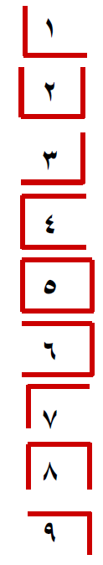**التمرين الثاني**

أمامك ٣٠ ثانية لحفظ الأشكال التي تحتوي على الأرقام بحيث تنسب لكل رقم الشكل المحيط به. والآن بعد ٣٠ ثانية اقلب الورقة ثم قم برسم الأشكال غيبا دون النظر إليها بل تذكرا فقط ستلاحظ أن أكبر معدل لحفظ هذه الأشكال هو تذكر ست أو سبع أشكال فقط. فإذا أخبرتك بعد ذلك أن الأرقام تخضع لترتيب وتنظيم محدد وهو ترتيب الأرقام بالتسلسل على الشكل الموجود في الصفحة التالية ثم طلبت منك الآن كتابتها ثانية دون النظر للشكل ستلاحظ أن الحفظ والتذكر لهذه الأشكال حاز على الدرجة النهائية بكل سهولة وبدون عناء ومن هنا نستنبط القاعدة الثانية من قواعد عمل الدماغ وهي:

**الإنسان يستدعي المعلومات المنظمة بصورة أسرع من استدعائه للمعلومات غير المنظمة**

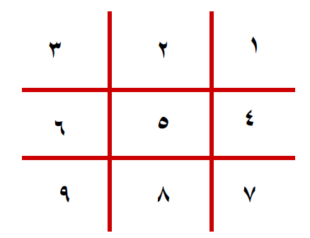

**التمرين الثالث**

أمامك ٥ ثواني فقط للنظر في الصورة الجانبية ثم الإجابة عن السؤال التالي:

ماذا ترى في الصورة التي أمامك؟

والآن وبعد إجابتك الأولى عما تراه في الصورة (بغض النظر عن معرفتك المسبقة بهذه الصورة) ركز ثانية فيها وحاول استخراج وجوه أخرى منها، ستلاحظ وجود وجوه أخرى عددها ٩ لم تكن قد رأيتها في المرة الأولى وعندما طلب منك التدقيق ثانية رأيتها، بل ودققت في تفاصيل أكثر في الصورة لم تراها منذ الوهلة الأولى. وهنا نستنتج القاعدة الثالثة من قواعد عمل الدماغ والتي تقول:

**الإنسان يدرك الإطار العام قبل إدراكه للإطار الخاص**

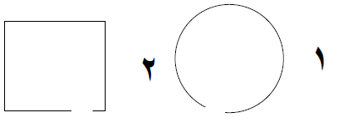

**التمرين الرابع**

ما هي الأشكال التي تظهر أمامك؟

١-

٢-

بالتأكيد ستقول إنها دائرة غير مكتملة وفي الشكل الثاني ستقول إنه مربع غير مكتمل فما الذي دعاك لقول إنها دائرة أو مربع في حين أنها لم تكتمل؟

الجواب: هكذا يعمل الدماغ. وبالتالي نستنتج القاعدة الرابعة من قواعد عمل الدماغ وهي:

**دماغ الإنسان يسعى لإكمال الأشياء غير المكتملة للوصول لحالة من الثبات الإدراكي.**

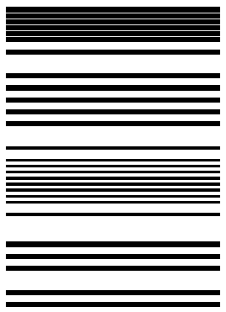**التمرين الخامس**

صف ما الذي تراه في الشكل التالي؟

بالتأكيد أنها خطوط ولكن لها صفات معينة يمكنك ملاحظتها من الوهلة الأولى، فبعضها عريض وبعضها رفيع وبعضها متقارب وبعضها متباعد ليس هذا فحسب بل إن مجرد وجود مسافة صغيرة بين خطين أدى إلى فصل كل منهما إلى مجموعة مستقلة. ومن هنا نستنبط القاعدة الخامسة من قواعد عمل الدماغ وهي:

**دماغ الإنسان يسعى لجمع العناصر في وحدات كلما تقاربت من بعضها**

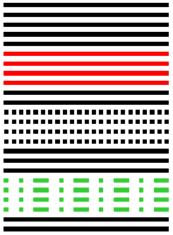**التمرين السادس**

صف ما الذي تراه في الشكل التالي؟

بالتأكيد إن هذا التمرين يختلف عن سابقه حتى ولو كانت المسافات متساوية بين النقاط والخطوط ولكن لا زال الذهن والدماغ يميز بين الخطوط والنقاط إلى مجموعات ووحدات وذلك بسبب الاختلاف في الشكل واللون والحجم. ومن هنا نستنتج القاعدة السادسة من قواعد عمل الدماغ وهي:

**تتجمع العناصر المتشابهة في الشكل أو الحجم أو اللون مع بعضها البعض في وحدات**

**التمرين السابع**

وهو اختبار لقياس قدرة الذاكرة القصيرة والمطلوب حفظ الأرقام التالية بالتسلسل ومعرفة لأي مستوى استطعت حفظ الأرقام.

* ٦٩٧٥
* ٤٣٨٢٥
* ٦٥٦١٤٧
* ٣٩٤٣١٢٨
* ٢٦٢٨٥٧٤٨
* ٨٦٩٤١٩٢٤
* ٧٩١٣٨٢٥٧٨
* ٦٨٤٣٦٧١٩٧
* ٩٥٨٧٤٦٣٩٨١
* ٦٧٩٨٥٢٦٨٩

**التمرين الثامن**

**احفظ القصة التالية من مرة واحدة ثم اسردها:**

ذهب يوسف وخالد وطلال إلى المدرسة وفي طريقهم وجدوا عصفورا جريحا قد سقط من عشه فأخذوه إلى الطبيب وعالجوه ثم قاموا بإعادته إلى عشه ثانية

**بعد اضطلاعك على التمرين السابع والثامن يمكنك تلقائيا استنباط القاعدة السابعة من قواعد عمل الدماغ وهي:**

**الدماغ يتعامل مع الكم الصغير من المعلومات ويخزنه بفعالية وكفاءة وسهولة.**

**إذن من قواعد عمل الدماغ**

* **الإنسان يستدعي الصور قبل الكلمات والمعاني**
* **الإنسان يستدعي المعلومات المنظمة بصورة أسرع من استدعائه للمعلومات غير المنظمة**
* **الإنسان يدرك الإطار العام قبل إدراكه للإطار الخاص**
* **دماغ الإنسان يسعى لإكمال الأشياء غير المكتملة للوصول لحالة من الثبات الإدراكي**
* **دماغ الإنسان يسعى لجمع العناصر في وحدات كلما تقاربت من بعضها**
* **تتجمع العناصر المتشابهة في الشكل أو الحجم أو اللون مع بعضها البعض في وحدات**
* **الدماغ يتعامل مع الكم الصغير من المعلومات ويخزنه بفعالية وسهولة أكبر**

**الخلاصة**

* **إن توظيف قواعد عمل الدماغ وفهم تقنيتها وتفعيلها والتعامل مع الدماغ على أساسها يؤدي إلى زيادة القدرة على تنظيم المعلومات وبالتالي سهولة تخزينها واسترجاعها في أي وقت يطلبه الإنسان.**
* **إن الإنسان لا يعاني من مشكلة حفظ المعلومات ولكنه يعاني من مشكلة تخزين المعلومات ثم استدعائها واسترجاعها وتذكرها.**
* **إن الخريطة الذهنية هي الأنسب في التعامل مع المعلومات لأنها تحاكي عمل الدماغ البشري وتناسب قواعد عمل الدماغ إذ أن التعامل مع الصور وتنظيم المعلومات والصور الكلية والوحدات والألوان. إلخ هي جزء لا يتجزأ من نظام عمل الدماغ والخريطة الذهنية.**

**قوانين الخرائط الذهنية**

1. احضر ورقة مقاس A4 ـ(11.7"×8.3") أو النوع المفضل A3 ـ(16.7"×11.7") أو استعمال أي ورقة بيضاء واجعلها بالعرض.
2. احضر ألوان من اجل الكتابة وعلى الأقل 3 ألوان من اجل عمل خطوط عريضة ثم متوسطة ثم رفيعة
3. حدد الموضوع أو المشكلة أو ما تخطط له أو موضوع تريد أن تلخصه.
4. اجمع أي مواد أو بحوث أو معلومات إضافية عن الذي تريد أن تعمل الخريطة من أجله.
5. البداية تكون في المركز بصورة بدون إطار -تقريبا بارتفاع 6 سم وبعرض 4 سم أو بارتفاع 10 سم في حالة استخدام ورقة A3
6. استخدم الكلمات المفتاحية لكل من المكونات الرئيسة والفرعية للموضوع.
7. استخدم صورة بالإبعاد وبثلاث ألوان على الأقل من اجل جذب الانتباه ومساعدة الذاكرة
8. فكر بطريقة ثلاثية الأبعاد وليس باتجاه البعد الواحد لشمول وتكامل الشبكة العلائقية للموضوع. -اعمل على جانبي الخريطة وليس في جهة واحدة.
9. اجعل الفروع أقرب إلى الوسط وبشكل اعرض وبشكل متموج. ضع عناوين فوق الخطوط التي تمثل الفروع.
10. تتفرع خطوط أضعف من النهاية لتوزيع المعلومات عليها (والأقرب هو الأكثر أهمية).
11. استعمل الصور بشكل أفضل. بدل أن تكتب اذهب لتناول الشاي ارسم وضع صورة كوب شاي.
12. الصورة أو الكلمة يجب أن تكون دائما فوق الخط.
13. استعمل الألوان بشكل خاص وذلك للـناس، المواضيع، التواريخ وذلك لجعل الخريطة بشكل أجمل. حاول قدر الاستطاعة أن تظهرها بأسلوب (فني، مرح، وشخصي)
14. اسرد كل الأفكار (أفكارك أو أفكار الآخرين) ثم عدل وأعيد الترتيب بشكل أجمل وبتوسع وتوضيح أكثر كـ مرحلة ثانية من التفكير.
15. ابدأ برسم تفرعات الخريطة من اليمين إلى اليسار. حتى توافق طريقة تعامل العقل معها.
16. أجعل لك أسلوبك الخاص في عمل الخريطة.

* اجعل منها لوحة فنية خلابة مشوقة.

إذا قمنا بتبسيط قوانين الخريطة الذهنية للتدريب عليها فسنلاحظ أنها تنقسم بشكل مبسط إلى سبعة أبواب وكل باب منها شروط وقوانين فرعية تنظم عملنا في الخريطة الذهنية بحيث يؤهلنا الفهم الصحيح لهذه القوانين والتدريب المستمر على التمارين المرفقة إلى امتلاك مهارة رسم الخرائط الذهنية المميزة

وهذه الأبواب السبعة هي:

* الصور
* الألوان
* الكلمات
* الخطوط
* الورقة
* الروابط الانسيابية
* العرض

**أولا الصور**

يجب أن تحتوي الخريطة الذهنية على الصور لكون أحد العلوم الأساسية التي يعتمد عليها تصميم الخرائط الذهنية هو التعلم الصوري. ولذلك يجب العناية الفائقة بالصور بل واستبدال الكلمات قدر الإمكان بصور كما سبق وقلنا فإن الذاكرة تستدعي الصور قبل الكلمات. وينبغي أن تتميز الصور بما يلي:

* **واضحة وبينة وملونة**: حيث يتعرف عليه العقل من النظرة الأولى فلا تكون الصورة غامقة أو فاتحة أو مختفية المعالم أو ناقصة لم تكتمل أو معقدة، مما يسبب الخلط وعدم وضوح الصورة.
* **مضحكة ومؤثرة**: فكلما كانت الصورة مضحكة أو مؤثرة فإنها تخزن وتثبت في الذاكرة بشكل أقوى وأكبر لأن تفعيل المخ يؤدي إلى تخزين أفضل. والمشاعر هي إحدى الوحدات العاملة في الدماغ وذات قوة كبرى في تخزين المعلومات والأحداث والذكريات.
* **استخدم الرموز ثم اعتمد رسوم ورموز خاصة بك:** حيث نستخدم الرموز غالبا في الإشارة إلى المجموعات المتشابهة وتمييزها أو لفت الانتباه إلى فكرة مهمة أو استخدامها للتسلسل أو لاتخاذ إجراء مهم كالاتصال بشخص مهم. ثم بعد ممارستك للخريطة الذهنية ستمتلك مهارة خاصة بالتنظيم السريع لمعلوماتك بموز خاصة ورسوم طورها لنفسك لتستخدمها وتكون ذات دلالة خاصة ومباشرة لك فعلى سبيل المثال أصبح المصباح يدل على فكرة محددة أو القلب يدل على الحب أو القبول
* **بسيطة وسهلة ومستدعاة بسرعة من الذاكرة:** فتكون الرسوم المستخدمة ذات أقل عدد ممكن من التداخلات والرسوم الفنية فلا تحتاج لرسام محترف بل رسوم بسيطة غير معقدة وتكون الأقرب إلى الذهن فعندما نتكلم عن الشتاء فغالبا أول صورة تقفز للذاكرة هي الغيوم لتي تمطر وهكذا.
* **تعبر عن الكلمات المفتاحية مباشرة**: فلا نستخدم كأس أو سمكة للاستدلال على الماء وإنما نرسم قطرة الماء مباشرة وبكل بساطة ولعل هذا الأمر يحتاج إلى تدريب مستمر ليعتاد الشخص على الربط بين الجانب الصوري والجانب اللغوي في عقل الإنسان وذهنه (أي قسمي الدماغ الأيمن والأيسر **(**
* **من دون إطار**: يستحسن أن تكون الصورة من دون إطار مما يدع المجال مفتوح والآفاق منطلقة غير محدودة أو مقيدة ويمهد الطريق أمام العين والذهن لتواصل سيل المعلومات**.**
* **ثلاثية الأبعاد إن أمكن:** حيث يتم إضافة ظل للصورة أو إضافة بعدا ثالثا للصورة إن أمكن.

**ثانيا الألوان**

**ينبغي علينا أثناء تصميم الخريطة الذهنية ملاحظة ما يلي في الألوان:**

* **واضحة وبينة:** وينصح هنا عدم استخدام الألوان الفاتحة جدا والتي لا تظهر على الورق كالكتابة مثلا باللون الأصفر الفاتح وكذلك لا نستخدم أكثر من لون واحد في الوصلة الواحدة أو لا يتم تلوين الرسمة الواحدة بألوان متداخلة تؤدي إلى اختلاط وعدم وضوح الصورة أو الخط أو الكلمات.
* **مفضلة لدى الشخص المصمم:** يهمنا جدا أن نؤكد على أن لكل خريطة ولكل مصمم ألوانه الخاصة المفضلة فلا نتكلم عن أفضلية ألوان على غيرها، بل لكل مصمم الحرية التامة لاختيار ألوانه التي يميل إليها ويفضلها على غيرها فإن كان المصمم يفضل اللون الأحمر مع الظل البرتقالي فليفعل أو كان يحب الألوان الفاتحة أو الغامقة أو يكره اللون الأسود وهكذا
* **3 ألوان على الأقل:** ونؤكد هنا أهمية الألوان في تنشيط القشرة الدماغية أولا وفي إضفاء الجمال والرونق الخاص بالخريطة الذهنية ونلاحظ أن أقل مستوى قياسي من الألوان المسموح بها في الخريطة الواحدة هو ثلاثة ألوان سواء كانت في الروابط أو الرسومات أو الرموز أو الكلمات.
* **ألوان ذات دلالة خاصة للمصمم:** ويتم اكتساب هذه الدلالات مع خبرة المصمم واستمراره في تصميم الخرائط الذهنية فيصبح لكل لون من الألوان عند المصمم معنى خاص فعلى سبيل المثال يستخدم المصمم اللون الأخضر للإيجابيات واللون الأحمر للسلبيات فإن لذلك كبير الفائدة في زيادة التنظيم والترتيب والتصنيف في الخريطة الذهنية.
* **ملاحظة على تلوين الخطوط والروابط والكلمات:** يمكننا تلوين الخطوط والروابط والكلمات بطريقتين مختلفتين كما يلي:

**أ -لون للمركز ثم آخر للفروع ثم آخر للثانوي**



**الألوان الفسفورية للملاحظات:** يمكننا استخدام التظليل الفسفوري أسفل الخطوط أو فوق الكلمات أو إحاطة فرع كامل بظل فسفوري أو تلوين الفرع كاملا بلون فسفوري



**ثالثا الورقة**

يجب أن تتميز الورقة التي سنقوم بتصميم الخريطة الذهنية عليها بمجموعة ميزات وشروط ضمن قوانين الخريطة الذهنية ومن هذه الميزات أن تكون:

* **بيضاء نظيفة وغير مكتوب عليها مسبقا:** مما يجذب المصمم للتفاعل والتعامل مع الخريطة التي سيقوم بتصميمها، وأيضا من الناحية النفسية ستعطيه اهتمام بأهمية الورقة وقيمتها فهي جديدة وليست قديمة وتالفة وغير ذات قيمة أو أهمية.
* **توضع بشكل عرضي بدل من الشكل الطولي:** وذلك لسبب وجيه وهو أن عيوننا موضوعة بشكل عرضي أفقي وليست عمودية وبالتالي يمكنها عمل مسح لأكبر كم من المعلومات بنظرة أفقية واحدة حتى لو لم نضطر لتحريك عيوننا على خلاف الورقة الطولية فالشخص يحتاج إلى تحريك رأسه وعينيه لرؤية جزء في حين يحتجب عن عينيه الجزء الآخر من الورقة.
* **لا تحتوي الورقة على إطارات:** مما يوفر للمصمم أكبر مساحة ممكنة من الورقة لإضافة المعلومات التي تتوارد أو تستخلص، وكذلك إذا أردنا إضافة معلومات أخرى وكان طرف الورقة لا يستوعب نقوم بلصق ورقة إضافة فلا يكون الإطار مانع من هذه الإضافات والتوسعات، وكذلك قلنا سابقا أن الأطر تحد من التفكير وتوقف سيل المعلومات.
* **كبيرة بقدر يتسع لمحتوى المادة المتوقعة:** ويفضل في البداية التدرب على ورقة بحجم (A4) حتى يتكون لدى مصمم الخرائط الذهنية القدرة على تقدير حجم الخريطة الذهنية النهائي وفق المعلومات المتوفرة لديه.
* **الترقيم والملاحظات في الخلف إن وجدت:** وذلك في حالة كانت الخريطة الذهنية جزء من مجموعة من الخرائط الذهنية كالتي تستخدم في تلخيص الكتب الكبيرة فيتم ترقيم الخرائط الذهنية من الخلف أو كتابة ملاحظات صغير بخط خفيف أو قلم الرصاص حتى لا تنطبع على الورقة من الأمام.
* **وجود مسودة جانبية للمبتدئين:** ونعتمد على وجود مسودة جانبية في حالة كانت الخريطة سريعة أو كان الشخص مبتدأ مما سيسبب له ارتكاب بعض الأخطاء والمخالفات لقوانين الخريطة الذهنية وبالتالي يقوم بتصميم خريطة ذهنية مبدئية على مسودة خارجية ثم بعد الانتهاء يتم ترتيب الخريطة على ورقة جديدة معتمدة.
* **غير مسطرة:** وإن كانت مسطرة يحرص أن تكون الخطوط عمودية أي جعل الورقة أفقية حتى لا نتقيد بالكتابة عليها لأن السطور ستقيدنا وتجعلنا نخضع لتنظيمها المسبق وبالتالي يقيد الذهن والدماغ عن الانطلاق والحرية في اتخاذ الاتجاهات المناسبة والتشعبات الملائمة لقوانين الخريطة الذهنية.

**رابعا الخطوط**

لعل الخطوط أو الروابط هي ركن أساسي من أركان الخريطة الذهنية ويحتاج إلى تصميم فني وعناية فائقة وخيال مبدع للحصول على خريطة فاعلة ولهذه الروابط ميزات وشروط منها:

* عريضة في بداية ومركز الخريطة الذهنية ثم يخف عرضها كلما اتجهنا إلى المحور والأطراف مما يوحي للذهن بفرعية المعلومات ويساعدنا على زيادة التفاصيل في هذه الفروع.



* ملونة بألوان جذابة ولها ظل يعطيها بعدا ثلاثيا ويضيف عليها رونقا وجمالا خاصا، ومن الممكن أن نختار بدل من الظل الزخرفة أسفل من الرابط بنقاط أو فواصل أو خطوط صغيرة مائلة وهكذا
* يكون الرابط مائل ميلان تلقائي باتجاه واحد. أي غير متعرج أو لولبي أو مستقيم أو متكسر. وذات شكل مشع أي تنطلق من المركز بحيث كلما ابتعدت الخطوط عن المركز كلما ازدادت المسافة بينها.

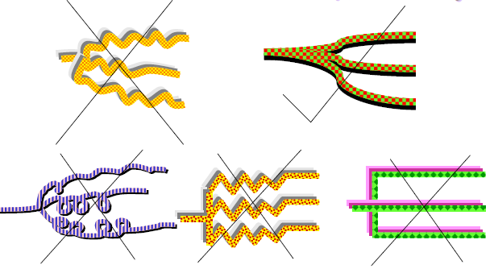

* وجود مسافات عرضية خالية مما يسمح لنا فيما بعد بإضافة المعلومات أو زيادة الفروع وفي نفس الوقت يجعل في الخريطة متنفس لرؤية المعلومات ووضوحها دون التكدس أو التضييق اللذان يضعفان من التفاعل مع الخريطة.
* حرية الربط بين العلاقات: حيث يسمح استخدام روابط خاصة تصل بين رابطين أو كلمتين أو صورتين للتنبيه على وجود علاقة بينهما داخل الخريطة الذهنية.



* نبدأ برسم التفريعات والروابط من الجهة اليمنى للخريطة الذهنية ثم نرسم التفريعات التالية من الجهة اليسرى. ومما يؤكد مناسبتها لعمل العقل القيام بإخراج خطوط من مركز الخريطة الذهنية ستجد تلقائيا أنك ستبدأ من الجهة اليمنى قبل اليسرى.

**خامسا الكلمات**

يجب أن تتميز الكلمات بما يلي:

* استخدام الكلمات المفتاحية سواء كانت ذات دلالة تذكيرية أو دلالة إبداعية حسب المقصد من الخريطة الذهنية.
* ألا تزيد الكلمات المفتاحية عن ثلاث كلمات كأقصى حد وإن كان الأفضل أن تكون كلمة واحدة فقط.
* الوضوح المطلق. بحيث تكون الكلمات واضحة ومفهومة من النظرة اولى فلا يكون الخط صغير أو خفيف السمك أو كثيف الزخرفة والألوان على الكلمة فيؤدي إلى تشويشها وعدم وضوحها
* أن ترسم الكلمات رسما فتزخرف وتزركش وتصبح الكلمة معبرة عن رسم سهل وبسيط يوضحها ويزيد من تخزينها في الدماغ فبدلا من كتابة الكلمة كحروف فقط تصبح الحروف والكلمة رسما فنيا مزخرفا وجميلا ومعبرا.
* تكتب الكلمات فوق الخطوط: ولعل هذا البند هو أحد أهم الفوارق بين الخرائط الذهنية والخرائط المفاهيمية فالكلمات في الخرائط الذهنية تكتب فوق الخطوط والروابط في حين الخرائط المفاهيمية تكتب في نهاية الروابط والخطوط أو داخل دوائر وصناديق ولهذا تعتبر الخرائط المفاهيمية فن آخر تماما من فنون التعلم له فوائده وأساليبه وأدواته.
* يسمح بالتظليل وزيادة سماكة اللون: مما يعطي للكلمات والحروف المكتوبة بعدا ثلاثيا وجميلا وتكون الكلمات ملونة بألوان جميلة تجذب العين عند رؤيتها خاصة إذا كانت مرسومة رسما فنيا يراعي الشكليات الثانوية التي تزيد من عملية الحفظ والتخزين.
* إذا كانت الخريطة باللغة الإنجليزية فإنه يفضل أن تكتب الكلمة بالحروف الكبيرة CAPITAL LETTERS
* تصغر الكلمات كلما ابتعدنا عن المركز.

**سادسا الانسيابية**

* يجب أثناء تطبيق تقنية الخرائط الذهنية على خرائط العصف الذهني ترك الحرية الكاملة للدماغ بالانطلاق والانسيابية والنبض الكهربائي في الأفكار دون تعرضها:
* للتفكير
* للحكم
* للتردد
* للمقاطعة
* استخدام التفكير الجانبي التشعيبي والابتكاري الإبداعي
* دع المسح أو الحذف من الخرائط لا حقا) عند تصميمها النهائي (
* إذا علقت في فرع قم بتفريع فرع آخر واعمل فيه حتى تعود الأفكار.
* إذا وجدت أن فكرة رئيسية تجمع مجموعة من الفروع فاكتبها فوقهم لوضعها فيما بعد كخط ورابط رئيسي.

**سابعا العرض**

* قم بتعليق الخريطة الذهنية التي قمت بتصميمها في مكان بارز وواضح وظاهر للعيان حتى تراها باستمرار بشكلها الفني الجميل مما يساعد على انطباعها ورسوخها في الذهن.
* فلتكن الخريطة الذهنية واضحة ومرئية على الأقل عن بعد مترين أو ثلاثة أمتار بشكلها وصورها وكلماتها.
* بعد الانتهاء من الخريطة الذهنية هناك أمرين يجب عملهما:
* قم بتجليد الخريطة الذهنية وحفظها بإحدى طرق الحفظ المناسبة حتى تحافظ عليها من التلف وتعطيها قيمة ومكانة.
* قم بتخزين الخريطة الذهنية في مكان أمين أو تعليقها على الغلاف الداخلي للكتاب الذي تم التلخيص منه وهكذا.

من قوانين عمل الدماغ: انطلاق الدماغ مع الإيجابية والمديح وضعفه عند النقد والتجريح.

**تصميم الخرائط الذهنية**

حتى هذه النقطة أصبحنا على معرفة تفصيلية ومهارة جيدة في تصميم الأجزاء والمكونات الرئيسية للخرائط الذهنية والتي عرفناها سابقا باسم قوانين الخريطة الذهنية والتي يجب مراعاتها أثناء عملية التصميم.

والآن نحن في طور تركيب وترتيب ما سبق من مهارات وقوانين لإخراج العمل الفني والهيكل الكلي المتكامل للخارطة الذهنية. ولا ننسى هنا إلى أن تصميم الخريطة الذهنية يختلف تماما باختلاف نوعها والهدف منها وسنركز هنا على الخرائط الذهنية بشكل عام   
أو الخرائط الذهنية التي ستصمم لكتاب أو محاضرة أو درس أو تلخيص والتي تحتوي على مادة مسبقة معروفة ومحددة وإليك ما ستحتاجه لتصميم الخريطة الذهنية.

1. قلم رصاص: وهو خاص بالمبتدئين في تصميم الخرائط الذهنية أو من يحبون إضافة فنون أخرى على خرائطهم الذهنية بعد التصميم السريع الأولي أو من يحبون للوهلة الأولى التعامل مع قلم الرصاص.
2. الممحاة: حيث سيحتاج إليها أو للطامس الأبيض لمسح بعض الأخطاء ولتغيير بعض المسافات والزوايا على الخريطة الأولية ويجب أن نراعي ألا نستخدم نفس الورقة التي تصاب بالطامس أكثر من مرة لأن شكلها سيصبح مخالف للقوانين التي سبق التكلم عنها.
3. الأوراق البيضاء: الغير مسطرة التي سيتم تصميم الخريطة الذهنية عليها وسبق وتكلمنا عن الشروط والقوانين التي تخضع لها هذه الورقة.
4. أقلام ملونة (سواء كانت خشبية أو ماركر أو أي نوع آخر) بحسب رغبة المصمم للخريطة الذهنية وملاءمة الألوان ليده.
5. المحتوى أو الفكرة أو الكتاب أو المحاضرة أو المادة التي يراد تصميمها أو العمل عليها
6. الاستعداد الكامل والتهيئة النفسية للانطلاق والإبداع في عالم الخريطة الذهنية والبدء الفوري بتطبيق وتصميم الخريطة نقطة تلو الأخرى بهمة ونشاط وسعادة ومرح.

**نموذج لتصميم خريطة ذهنية**



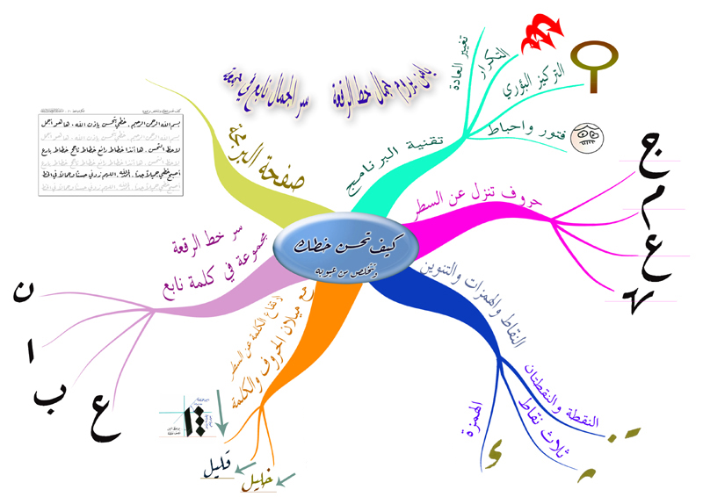

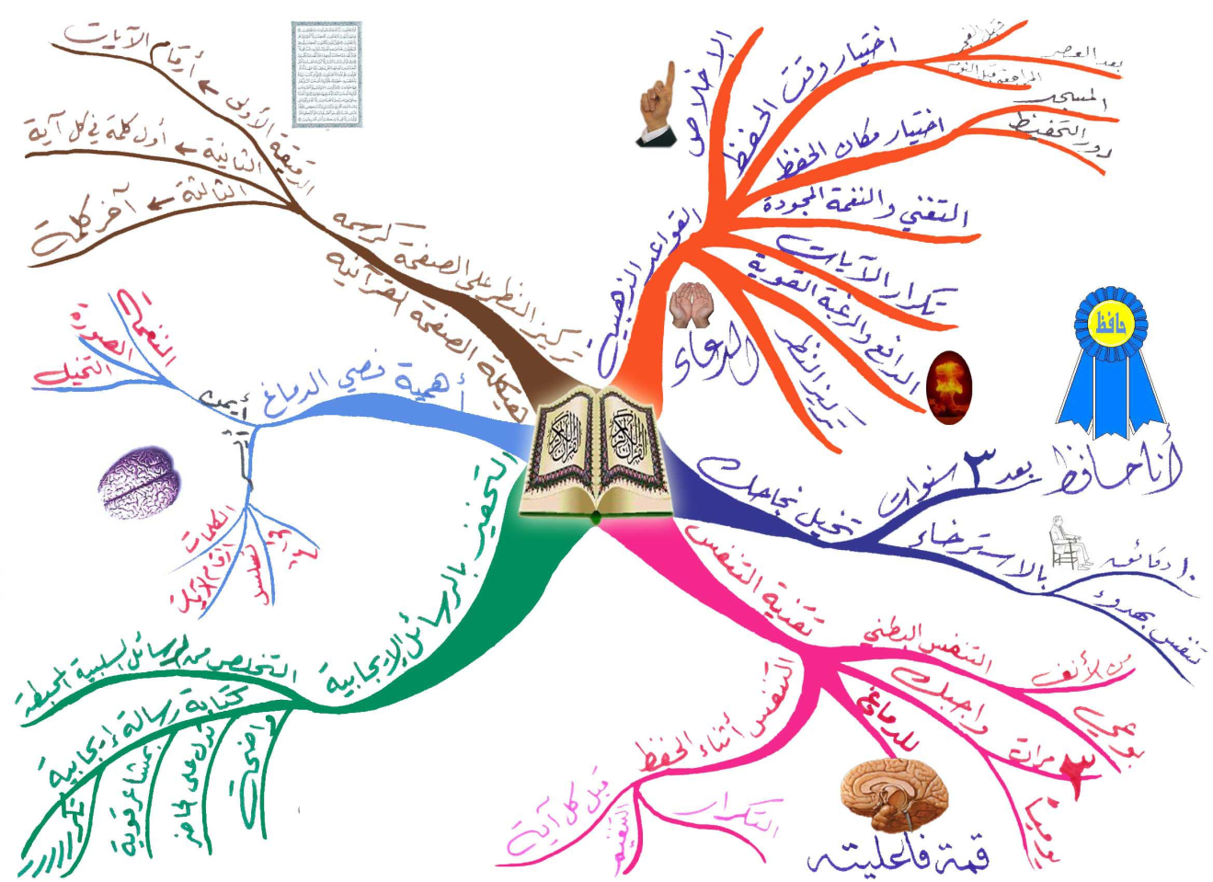

**أنواع من الاستخدامات المتقدمة للخرائط الذهنية**

* تلخيص الكتب بهدف الحفظ
* تلخيص الكتب بهدف القراءة
* تلخيص المحاضرات
* كتابة الملاحظات والمذكرات
* كتابة محضر الاجتماعات
* إدارة وترتيب الاجتماعات
* العصف الذهني
* التدريس بالخرائط الذهنية
* التقويم بالخرائط الذهنية
* التحضير للدروس اليومي والشامل
* التقديم والعروض بالخرائط الذهنية
* العلاج بالخرائط الذهنية
* خارطة أرض لواقع الرومانية
* جداول الأعمال اليومية
* دراسة وتحليل الذات
* حل المشاكل وإيجاد البدائل واتخاذ القرارات